**SERMON DE LA SEMAINE**

**« PROSTERNE-TOI ET RAPPROCHE-TOI »**

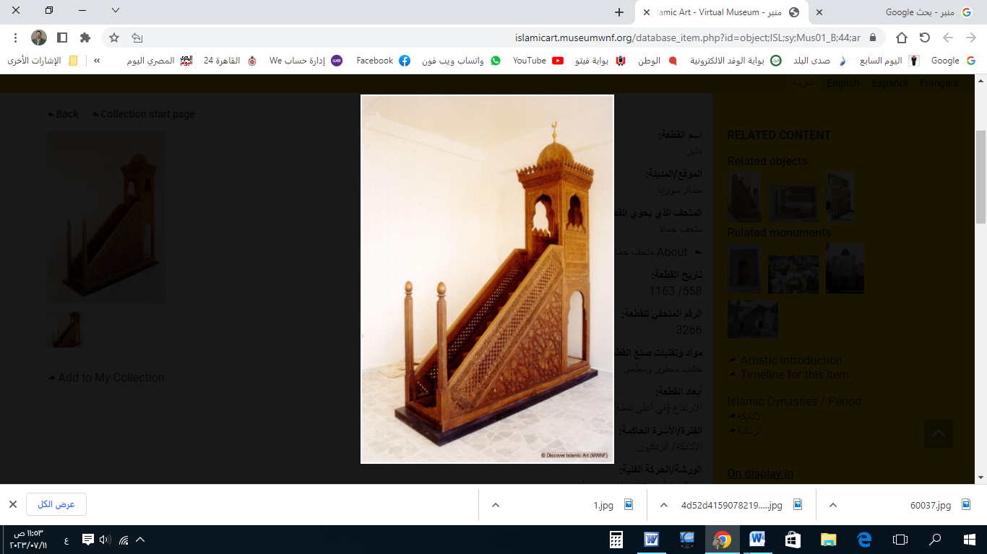

**قناة الخُطَب الوَجِيْزَة**

https://t.me/alkhutab

**PREMIER SERMON**

Louange à Allah, nous Le louons, nous sollicitons Son aide, implorons Son pardon et nous repentons à Lui. Quiconque est guidé par Allah ne sera pas égaré, et quiconque Il égare n'aura aucun guide. J'atteste qu'il n'y a de divinité digne d'adoration qu'Allah, Unique et sans associé, et j'atteste que Muhammad est Son serviteur et Son Messager.

Cela dit : Je vous recommande ainsi qu'à moi-même la crainte révérencielle envers Allah, car elle est la voie pour sortir des tourments et des préoccupations, et elle est la clé de la subsistance et du savoir. Comme Allah le dit : « **Et quiconque craint Allah, Il lui donnera une issue favorable et lui accordera Ses bienfaits d'une manière inattendue.** »

Ô musulmans : Voici une adoration grandiose, une grande porte par laquelle le serviteur entre auprès de son Seigneur et goûte au bonheur de Sa proximité et de Sa communion. C'est l'adoration de la **prosternation** à Allah, le Très-Haut. Allah dit à Son Prophète : « **Prosterne-toi et rapproche-toi.** » (Sourate Al-‘Alaq, 19).

Parmi les vertus de la prosternation à Allah, elle est un signe de l'unicité divine et de la foi, et un moyen de salut de l'enfer éternel. Le Prophète ﷺ a dit : « ***Lorsque Dieu aura achevé le jugement entre les serviteurs et qu'Il voudra faire sortir par Sa miséricorde ceux qu'Il aura choisis parmi les gens du Feu, Il ordonnera aux anges de sortir de l'Enfer ceux qui ne Lui ont rien associé, parmi ceux qu'Il aura voulu pardonner, ceux qui témoignent qu'il n'y a de divinité digne d'adoration qu'Allah. Ils seront reconnus dans le Feu par la trace de la prosternation. Le Feu consumera tout le corps du fils d'Adam, sauf la trace de la prosternation.*** »

La prosternation a également un effet sur le visage du croyant, qui s'illumine de la lumière de la foi et est enveloppé de sérénité et de dignité. Allah dit : « **Leur marque se distingue sur leurs visages à cause de la trace des prosternations.** » L'exégète As-Sa‘dî a dit : « *Lorsque l'intérieur de leur être s'illumine par la prière, leur apparence extérieure resplendit de majesté.* »

Cet effet de la prosternation apparaît aussi dans l'au-delà. Certains exégètes ont dit : « *Leur visage sera empreint de lumière et de blancheur le Jour de la Résurrection, et ils seront reconnus pour avoir prié et s’être prosternés dans ce monde. Les endroits de leur prosternation brilleront comme la pleine lune.* » Un jour, on demanda au Prophète ﷺ : « *Ô Messager d'Allah, comment reconnaîtras-tu ta communauté parmi les autres communautés ?* » Il répondit : « ***Je les reconnaîtrai à la lumière sur leurs visages, trace laissée par la prosternation.*** »

En multipliant les prosternations, le croyant s'élève en degrés. Le Prophète ﷺ a dit : « ***Aucune prosternation ne sera faite à Allah sans qu'Il ne l'élève d'un degré, n'efface un péché et n'inscrive une bonne action en sa faveur.*** »

La prosternation est une adoration immense, commune à toutes les créatures. Allah dit : « **Et à Allah se prosternent tous ceux qui sont dans les cieux et sur la terre, volontairement ou contre leur gré.** » As-Sa‘dî a dit : « *Volontairement, ce sont ceux qui se prosternent et se soumettent par choix, comme les croyants. Et contre leur gré, ce sont ceux qui se rebellent contre l'adoration de leur Seigneur, mais leur nature les contredit.* »

Lorsque les épreuves deviennent trop lourdes et que les difficultés t'assiègent, sache que la prosternation ouvre pour toi la porte du soulagement et dissipe tes soucis et tes angoisses. C’est une cause de délivrance des tribulations et d’exaucement des prières. Le Prophète ﷺ a dit : « ***Le moment où le serviteur est le plus proche de son Seigneur, c’est lorsqu’il est en prosternation. Alors, multipliez les invocations.*** »

Et lorsque les gens seront rassemblés sur la terre du Jugement, accablés par le soleil, et éprouvés par des souffrances qu'ils ne pourront supporter, ils chercheront quelqu'un pour intercéder auprès de leur Seigneur, afin de les délivrer de leur détresse. Ils se tourneront alors vers le Prophète ﷺ, qui intercédera en leur faveur et demandera la permission à son Seigneur. Il se prosternera alors devant Lui, et il lui sera dit : « ***Ô Muhammad, relève ta tête, demande et il te sera donné, intercède et ton intercession sera acceptée.*** »

La prosternation pour Allah est une douce jouissance pour les pieux et une source de consolation pour les cœurs craignant Allah, les élevant des étroitesses de ce monde aux vastes étendues des cieux. Prolonger la prosternation est une occasion de confier ses peines et ses chagrins au Miséricordieux. Aisha, qu'Allah soit satisfait d'elle, a décrit la prière nocturne du Prophète ﷺ en disant : « ***Il se prosternait pendant une durée où l’un de vous aurait eu le temps de lire cinquante versets avant de relever la tête.*** »

La prosternation est le moment où le serviteur est dans l'état le plus noble, manifestant son besoin et son humilité envers Allah, l’Unique et le Tout-Puissant. Ibn Al-Qayyim a dit : « *La prosternation est le secret de la servitude, et celui qui se prosterne est dans l’état de soumission la plus humble envers son Seigneur. Il se jette à terre, reposant son visage sur le seuil de Sa porte, se frottant la joue contre le sol de Ses entrées. C’est pour cela qu’il est le plus proche de son Seigneur dans cet état.* »

La prosternation est le signe distinctif qui sépare les croyants des hypocrites dans l'au-delà. Le Prophète ﷺ a dit : « ***Notre Seigneur découvrira Sa jambe, et tous les croyants et croyantes se prosterneront devant Lui. Mais ceux qui se prosternaient par hypocrisie dans ce monde ne pourront pas se prosterner, et leur dos restera rigide.*** » Allah dit : « **Le jour où une jambe sera dévoilée et ils seront appelés à se prosterner, mais ils ne pourront pas.** »

Je dis ce que vous venez d'entendre, et je demande pardon à Allah pour moi et pour vous. Demandez-Lui pardon, car Il est le Pardonneur et le Très Miséricordieux.

**DEUXIEME SERMON**

Louange à Allah pour Sa bienfaisance, et gratitude à Lui pour Sa guidance et Sa grâce. J'atteste qu'il n'y a de divinité digne d'adoration qu'Allah, et que Muhammad est Son serviteur et Son messager.

Ô serviteurs d'Allah, quiconque désire se rapprocher d'Allah et de Son Messager ﷺ, qu'il multiplie les prosternations. Selon Rabî’a al-Aslamî (qu'Allah l'agrée), il a dit au Prophète ﷺ : « ***Je te demande de m'accompagner au Paradis.*** » Le Prophète lui répondit : « ***Est-ce autre chose ?*** » Il dit : « ***C'est tout.*** » Le Prophète répondit : « ***Aide-moi contre toi-même en multipliant les prosternations.*** » Al-Shawkani a commenté : « *Cela montre que la prosternation est l'une des plus grandes œuvres qui élèvent les degrés auprès d'Allah, et cela à un point que seuls les rapprochés peuvent atteindre.* » Le Prophète a aussi dit : « ***Aide-moi contre toi-même en multipliant les prosternations*** », ce qui indique que le Paradis ne s'obtient qu'en domptant ton âme – ton plus grand ennemi –, et que son amélioration s'effectue par la prière et la prosternation.

Félicitations à celui qui profite de sa santé et de sa jeunesse pour multiplier les prosternations avant que la maladie ou la vieillesse ne l'en empêche ! Yusuf ibn Asbat disait : « *Ô jeunes gens, profitez de votre santé avant la maladie, car je n'envie plus personne, sauf celui qui accomplit pleinement ses inclinaisons et prosternations, alors que moi, je ne le peux plus.* »

* * * *

* Ô Allah, renforce l’Islam et les musulmans, et humilie le polythéisme et les polythéistes.
* Ô Allah, sois satisfait de Tes califes bien guidés, les i imams bien inspirés : Abou Bakr, Omar, Othman, Ali, et de tous les autres compagnons et ceux qui les ont suivis avec bienfaisance jusqu’au Jour du Jugement.
* Ô Allah, soulage les préoccupations des affligés, et dissipe les soucis de ceux qui sont dans l’angoisse.
* Ô Allah, accorde-nous la sécurité dans nos patries, rétablis la droiture parmi nos dirigeants et ceux qui détiennent l’autorité sur nous, et guide (notre dirigeant et son héritier) vers ce que Tu aimes et agrées, et mène-les sur le chemin de la droiture et de la piété.
* Serviteurs d’Allah : “En vérité, Allah commande l’équité, la bienfaisance et l’assistance envers les proches, et Il interdit la turpitude, le blâmable et l’injustice. Il vous exhorte afin que vous vous rappeliez.”
* Rappelez-vous d’Allah, Il se rappellera de vous, et remerciez-Le pour Ses bienfaits, Il vous en accordera davantage. “Le rappel d’Allah est certes la plus grande chose, et Allah sait ce que vous faites.”



**قناة الخُطَب الوَجِيْزَة**

https://t.me/alkhutab